รายละเอียดข้อมูลหมู่บ้านเพื่อเผยแพร่ทางเว็บไซต์
องค์การบริหารส่วนตำบลดงมูลเหล็ก
บ้านดงมูลเหล็ก หมู่ที่ 2 ตำบลดงมูลเหล็ก อำเภอเมือง จังหวัดเพชรบูรณ์
ข้อมูลทั่วไปของหมู่บ้าน (สภาพทั่วไป สภาพสังคม สภาพทางเศรษฐกิจ)
1. ประวัติความเป็นมา
มีเรื่องเล่าต่อกันมาว่า ในพื้นที่แห่งนี้เป็นป่าไม้ มีต้นขี้เหล็กขึ้นอยู่จำนวนมาก ต้นขี้เหล็กมีดอกสีเหลือง และยอดอ่อนของต้นขี้เหล็ก นำมาประกอบอาหาร และใช้เป็นสมุนไพรแก้ท้องผูกได้ ชาวบ้านจึงตั้งชื่อตามลักษณะเดิมของพื้นที่คือ “บ้านดงขี้เหล็ก” ต่อมาผู้ใหญ่บ้านคิดว่า คำว่า “ขี้” เป็นคำไม่สุภาพ จึงเปลี่ยนชื่อหมู่บ้านเป็น “บ้านดงมูลเหล็ก” มาถึงปัจจุบัน
2. ประชากร
จำนวน 292 ครัวเรือน
จำนวน 1,486 คน แยกเป็น ชาย 699 คน หญิง 787 คน
3. อานาเขต
บ้าน ดงมูลเหล็ก ตั้งอยู่ในตำบลดงมูลเหล็ก อำเภอเมืองเพชรบูรณ์ จังหวัดเพชรบูรณ์ ห่างจากตำบลในเมืองเพชรบูรณ์ ระยะทาง......5......กิโลเมตร มีอาณาเขตติดต่อ ดังนี้
ทิศเหนือ ติดต่อกับหมู่ที่ 4 ตำบล ดงมูลเหล็ก
ทิศใต้ ติดต่อกับหมู่ที่ 5 ตำบล ดงมูลเหล็ก
ทิศตะวันออก ติดต่อกับหมู่ที่ 1 ตำบล ดงมูลเหล็ก
ทิศตะวันตก ติดต่อกับหมู่ที่ 3 ตำบล สะเดียง
4. ลักษณะภูมิประเทศ (ตามพื้นที่)
สภาพพื้นที่ทั่วไป มีลักษณะเป็นพื้นที่ราบสูงด้านตะวันออกและเป็นที่ราบลุ่มสำหรับทำนาด้านทิศตะวันตก

5. รายชื่อคณะกรรมการหมู่บ้าน หมู่ที่ 2

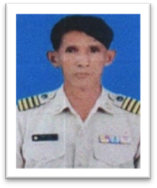

นายวิรัตน์ ยาโต
ตำแหน่ง ผู้ใหญ่บ้าน

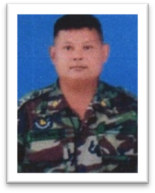
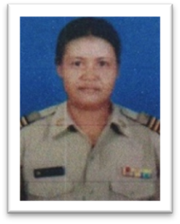
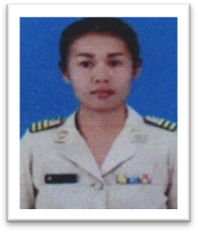

นายสำราญ ล่ำชม นางสาวกรณิศ จิตรสำราญ นางสาวแสงระวี กวยคำ
ตำแหน่ง ผู้ช่วยฝ่ายรักษาความสงบ ตำแหน่ง ผู้ช่วยฝ่ายปกครอง ตำแหน่ง ผู้ช่วยฝ่ายปกครอง

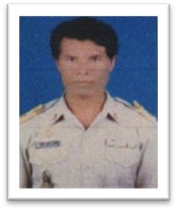
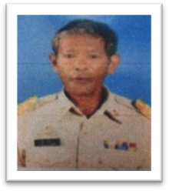

นายแล มาดี นายสมพร ศรีสมร
ตำแหน่ง ส.อบต. ตำแหน่ง ส.อบต.

6. คณะกรรมการหมู่บ้าน จำนวน 20 คน ดังนี้
1. นายวิรัตน์ ยาโต ประธาน
2. นางสาวกรณิศ จิตรสำราญ การปกครองและรักษาความสงบ
3. นางสาวแสงระวี กวยคำ การปกครองและรักษาความสงบ
4. นายรุทภูมิ อุ้ยอ้าย การปกครองและรักษาความสงบ
5. นายไพโรจน์ จงพินิจ การศึกษา
6. นายแล มาดี แผนพัฒนาหมู่บ้าน
7. นายสมพร ศรีสมร แผนพัฒนาหมู่บ้าน
8. นางแพรว จักรแพง อำนวยการ
9. นางชิ้น ยาโต อำนวยการ
10. ร.ต. วิชัย ฉันทะปรีดา อำนวยการ
11. นายชื่น เวียนนอก ปราชญ์ชาวบ้าน
12. นายธวัชชัย ธิราช สังคม สิ่งแวดล้อม
13. นายราชันต์ จันทร์ตุ้ย สังคม สิ่งแวดล้อม
14. นางคำพัด สาระวัน สังคม สิ่งแวดล้อม
15. นายแข่ง ลูกจันทร์ สังคม สิ่งแวดล้อม
16. นายนิวัฒน์ นาคเพชร สังคม สิ่งแวดล้อม
17. นายคัด ทองปาน สังคม สิ่งแวดล้อม
18. นายสมหมาย จันทร์พุทธ สังคม สิ่งแวดล้อม
19. นางปริม พรมศักดิ์ สังคม สิ่งแวดล้อม
20. นางสาวอภิญญา บัวมี สังคม สิ่งแวดล้อม
7. กลุ่มองค์กร
ลำดับที่ | ชื่อกลุ่ม/องค์กร | ชื่อประธานกลุ่ม | จำนวนกรรมการ (คน) | จำนวนสมาชิก  (ราย) | จำนวนเงินทุน  (ราย)
1 | กองทุนหมู่บ้าน | นายไพโรจน์ จงพินิจ | 9 | 206 | 2,400,000
2 | กลุ่มออมทรัพย์ | นางแพรว จักรแพง | 9 | 30 | 40,000
3 | กลุ่มเกษตรกรทำนา | นายไพโรจน์ จงพินิจ | 12 | 35 | 60,000
4 | กลุ่มกองทุนปุ๋ย | นายสราวุช ก้อนทอง | 9 | 30 | 300,000

8. ผลิตภัณฑ์ชุมชน/ผลิตภัณฑ์ OTOP
ลำดับที่ | ชื่อผลิตภัณฑ์ชุมชน/ผลิตภัณฑ์ OTOP | ชื่อผู้ประกอบการ | เบอร์โทรศัพท์
- | - | - | -

9. แหล่งท่องเที่ยวและการบริการ (สถานที่ท่องเที่ยว, ที่พัก, ร้านอาหาร)
1. วัดราษฎบูรณะ
2. โรงพยาบาลส่งเสริมสุขภาพตำบล
3. องค์การบริหารส่วนตำบลดงมูลเหล็ก

10. ศิลปะ วัฒนธรรม ประเพณี เทศกาล ภูมิปัญญาท้องถิ่น
1. ประเพณีแข่งขันเรือยาว
2. งานปิดทองหลวงพี่ทั่ง
3. รดน้ำขอพรผู้สูงอายุในวันสงกรานต์

11. ข้อมูลอื่นๆ (รางวัลที่ภาคภูมิใจของหมู่บ้าน)
-
การพัฒนาหมู่บ้านสารสนเทศ
1. การบริหารจัดการ
1.1 สถานที่ดำเนินการศูนย์เรียนรู้ระดับหมู่บ้าน
☑ มี ☑ เป็นเอกเทศ □ ไม่เป็นเอกเทศ
□ ไม่มี
1.2 วัสดุอุปกรณ์
☑ คอมพิวเตอร์ ☑ อินเตอร์เน็ต
1.3 คณะทำงาน
☑ มี จำนวน 20 คน
□ ไม่มี
2. การดำเนินงาน
2.1 การวิเคราะห์ข้อมูล จปฐ. กชช.2ค และข้อมูลอื่นๆ ด้วยโปรแกรม CIA
□ ดำเนินการ เมื่อวันที่ เดือน พ.ศ.
☑ ไม่ดำเนินการ
3. การจัดทำสารสนเทศภูมิศาสตร์ (GIS)
□ ดำเนินการ
☑ ไม่ดำเนินการ

4. การมีส่วนร่วมของคนในชุมชน/ภาคีเครือข่าย
4.1 กองทุนหมู่บ้าน
4.2 กลุ่มออมทรัพย์
4.3 กลุ่มเกษตรกรทำนา
4.4 กลุ่มกองทุนปุ๋ย
5. การดำเนินโครงการ/กิจกรรมเชิงบูรณาการ(ที่ประสบผลสำเร็จ)
5.1 ชื่อโครงการ/กิจกรรม
ผลสำเร็จจากโครงการด้านสังคม
ผลสำเร็จจากโครงการด้านเศรษฐกิจ
ผลสำเร็จจากโครงการด้านสิ่งแวดล้อม
5.2 ชื่อโครงการ/กิจกรรม
ผลสำเร็จจากโครงการด้านสังคม
ผลสำเร็จจากโครงการด้านเศรษฐกิจ
ผลสำเร็จจากโครงการด้านสิ่งแวดล้อม
5.3 ชื่อโครงการ/กิจกรรม
ผลสำเร็จจากโครงการด้านสังคม
ผลสำเร็จจากโครงการด้านเศรษฐกิจ
ผลสำเร็จจากโครงการด้านสิ่งแวดล้อม

6. การเผยแพร่ประชาสัมพันธ์ (การเผยแพร่ประชาสัมพันธ์ผ่านสื่อ ต้นน้ำ กลางน้ำ และปลายน้ำ)
☑ เว็บไซต์
☑ เฟสบุ๊ค www.facebook.com/
☑ ไลน์
□ สถานีวิทยุ
□ หนังสือพิมพ์
☑ การประชุม
☑ โทรทัศน์
☑ หอกระจายข่าว
□ เอกสารรูปเล่ม/แผ่นพับ
□ อื่นๆ

